Affreschi sinodali (10)
Il tema della testimonianza nel mondo

Con coraggio ed efficacia nella realtà

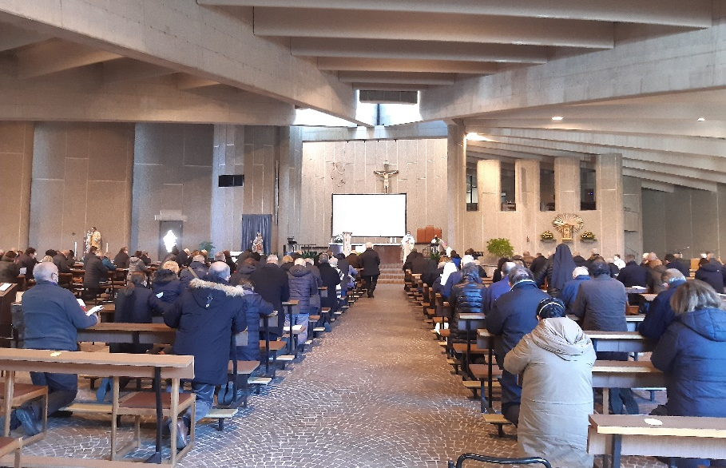
In preghiera per la pace in Ucraina
L’assemblea sinodale del 26 febbraio dopo il canto del “Veni Creator Spiritus” prosegue con la preghiera per la pace in Ucraina e nel mondo. Risuonano nella chiesa di san Giuseppe in Morbegno le parole del Salmo 33: “Gli occhi del Signore sui giusti, i suoi orecchi al loro grido di aiuto”. Una richiesta di continuare la preghiera con il popolo ucraino arriva da padre Pavlo Vyshkovskyy, parroco a Kiev, al quale un amico aveva parlato del Sinodo diocesano. Alla pandemia che sembra oggi sotto controllo si aggiunge una guerra alle porte delle nostre case, anzi vi entra, considerata la presenza sul territorio di persone e famiglie ucraine. Il Sinodo si sente coinvolto, la preghiera per la pace si allarga al mondo e si unisce all’appello per l’accoglienza anche di tutti coloro che fuggono da altre guerre.

La testimonianza nel mondo - La “testimonianza nel mondo” è un capitolo a cui il Sinodo diocesano ha dedicato un’attenzione costante grazie soprattutto ai laici. Nei circoli territoriali le analisi, il discernimento e le proposte si sono susseguite con quella competenza e con quella concretezza che sono proprie di un laicato innervato nella realtà del territorio. La stessa Consulta diocesana delle aggregazioni laicali si è espressa più volte nel corso dei lavori sinodali assumendo e proponendo alcuni percorsi: l’ultimo in ordine di tempo e proposto in queste pagine è quello sul bene comune in vista delle prossime elezioni amministrative.
Nella proposizione sulla testimonianza nel mondo, approvata dall’assemblea sinodale del 26 febbraio, è ripreso l’essenziale del pensiero e della proposta emersi nei circoli territoriali alla luce di situazioni sociali, economiche e politiche vissute in prima persona dagli stessi sinodali. Il Vescovo invita a ulteriori approfondimenti e passi concreti perché i principi e gli ideali si calino sempre più efficacemente nella realtà per migliorarla. Un appunto e un invito da accogliere con responsabilità. Dai contributi dei circoli territoriali sul capitolo dedicato ai poveri viene già un significativo segnale: alla carità operosa si è infatti affiancata la giustizia sociale e questo binomio si pone a stimolo dell’impegno per la costruzione del bene comune. Ai sinodali laici non mancano la volontà e la competenza per accompagnare sul piano educativo e culturale le comunità cristiane nella riscoperta dell’inscindibile legame tra carità operosa, carità intellettuale, carità politica. È allora il tempo di mettersi in gioco.
Profezia dei nostri tempi - Torna con insistenza il tema del dialogo intergenerazionale: giovani e adulti. È la prova di una crescente consapevolezza che la realtà dei giovani, pur nella specificità, non è a sé stante. La separatezza non fa crescere la comunità, giustifica assenze e distanze che rendono improbabile una comunità educante. Si apriranno nuovi percorsi? Ci saranno persone, adulte e giovani, pronte a dialogare sul senso del vivere, del credere e del servire? Ci sarà una pastorale che nel tener conto delle diverse esigenze saprà evitare la frammentazione? Il Sinodo sta mandando segnali incoraggianti e anche da gruppi di giovani ne stanno arrivando. Come non essere lieti di un orizzonte che si sta aprendo, come non auspicare il realizzarsi della profezia di Gioele, “la profezia dei nostri tempi” come la chiama papa Francesco: “I vostri anziani faranno sogni, i vostri giovani avranno visioni”?
Troppo ottimismo? - Un amico sinodale dice che “affreschi” sono espressione di troppo ottimismo e dipingono un Sinodo che non è quello reale. Ha ragione, non a caso queste righe si chiamano “affreschi” ma non sono un allegro dipingere al buio. Il desiderio è quello di dire che le fatiche e le difficoltà non vanno taciute ma nel Sinodo, cioè nei sinodali, c’è anche entusiasmo, voglia di camminare insieme, desiderio di parole folli, come sono quelle del Vangelo, ma non di parole vane come sono quelle dei chiacchiericci. L’ottimismo di “affreschi sinodali” vorrebbe semplicemente richiamare il “realismo cristiano”, quella postura interiore che consente di cogliere segni di bellezza nell’immancabile imperfezione.
Paolo Bustaffa
(pubblicato sul n. 9 de “Il Settimanale della Diocesi di Como” del 3 marzo 2022)

